**Саульский Исидор Иоаннов (Saulski Jsidor Joseph)**

5 февраля 1801 г – крещение сына Исидора Иосифа (НИАБ 937-4-32, лист 4, №6/1801-р).

**НИАБ 937-4-32:** Лист 4. **Метрическая запись №6/1801-р.**

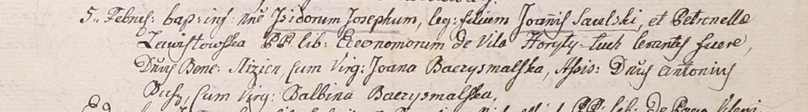

Дедиловичский костел Наисвятейшего Сердца Иисуса. 5 февраля 1801 года. Метрическая запись о крещении.

Saulski Jsidor Joseph – сын вольных людей с двора Горелый Луг.

Saulski Joann – отец.

Saulska Petronełła z Zawistowskich – мать.

Slizien Benedyct – крестный отец, шляхтич.

Baczyzmalska Joana – крестная мать, шляхтянка, девица.

Busz Antoniusz - ассистент, шляхтич.

Baczyzmalska Balbina - ассистентка, шляхтянка, девица.

Linhart Hyacinthus – ксёндз.